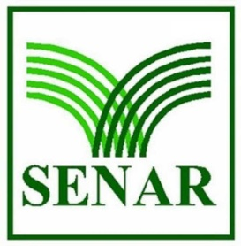 **CURSOS**

**- Inspeção, Manutenção e Operação de Pulverizador de Barras** – 15, 16 e 17 de Abril.

**- Milho – Instalação** – 24 e 25 de Abril.

**- Operação de Manutenção de Tratores Agrícolas** – 13, 14, 15, 16, 17 de Maio.

**- Cultivo de Orquídea** – 19, 20, 21 e 22 de Maio.

**- Hidroponia** – 12, 13 e 14 de Junho.

**- Rosa** – **Manejo e Tratos Culturais** – 16, 17 e 18 de Junho.

**- Minhocultura** **– Produção de Húmus** – 8, 9 e 10 de Julho.

**- Olericultura Básica** **– Compostagem** – 21 de Julho.

**Vagas Limitadas**

**Associação dos Fornecedores de Cana da Região de Igaraçu- Barra Bonita**